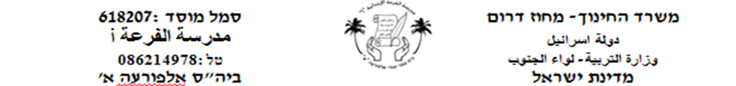

כתבו בעיגול השני את ההפך של כל מילה
اكتبوا في الدائرة الثانية عكس كل كلمة (استعينوا في مخزن الكلمات)
זָקֵן

גָבוֹה

מַהֵר

יָשֵׁן

שָמֵן

רָטֹב

רַךְ

לַיְלָה

קָשֶה | יוֹם | עֵר | צָעִיר
נָמוּךְ | יָבֵש | רָזֶה | לְאַט

